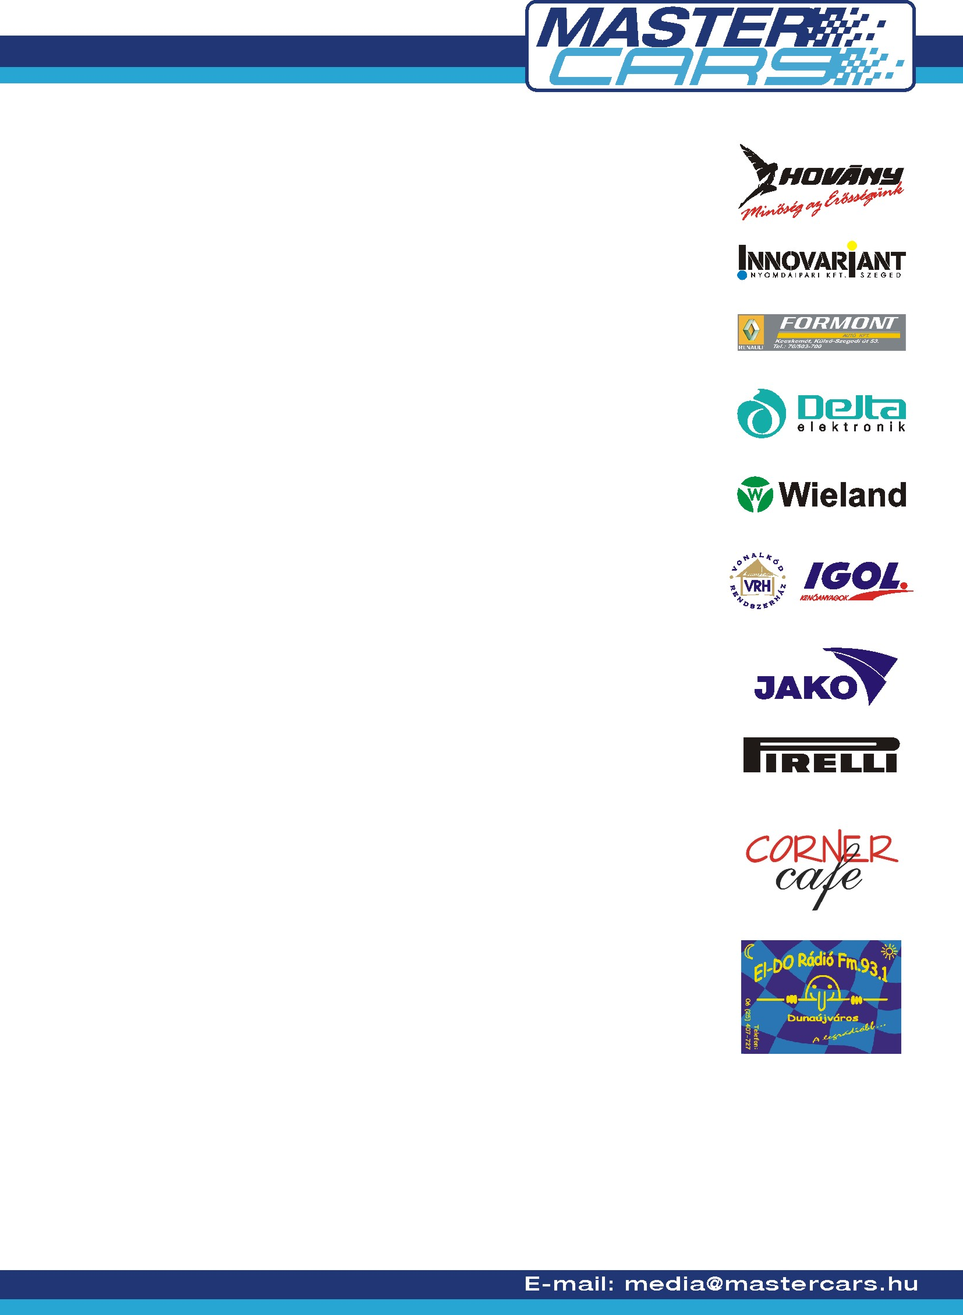
EGY BRONZÉREM ÉS EGY KIS CSALÓDÁS

DUNA RALLY – VASÁRNAP
Az utolsó napra négy gyorsasági szakasz és kb. a rajthoz képest a fele létszámú mezőny maradt hátra a Duna Rallyen. Az utolsó négy szakasz ugyanúgy nem kímélte sem a versenyzőket sem a technikát.
A Hajdu – Fabinyi páros egy tegnapi defekt miatt olyan komoly időhátrányba került, hogy már csak a biztos célba érkezés lebeghetett a szemük előtt. Ebben a szellemben is haladtak és ezt a haladást mindössze egy-két kisebb fékprobléma hátráltatta. A végelszámolásnál ez a haladás az N3 géposztály harmadik és az abszolút negyvenkettedik helyhez volt elég. Ezzel az idén már másodszor szereztek bronzérmet géposztályukban.

WRC-s párosunkat Borsi Gergelyt és Baranyai Lászlót ismét utolérte a technika ördöge. Reggel már a parc ferme-ben igen nehezen keltették életre a Subarut amiért rögtön 20másodperc büntetést is kaptak mivel nem tudtak időben érkezni a következő állomásra. Ezt követően lendületesen autóztak, a harmadik és negyedik leggyorsabb időeredmények kerültek a nevük mellé a gyorsaságikon. Aztán egy megforgásnál lefulladt a motor és csak a nézők tudták visszasegíteni őket a továbbhaladásba. A technika ördöge így most kb. két-három helyezéssel vetette vissza őket a végelszámolásnál életük első WRC-vel teljesített futamán. Ez annál is inkább szomorú mivel a részeredmények alapján bebizonyosodott, hogy pont az ilyen jellegű versenyeken van mit keresniük az élmezőnyben a kicsit élemedett korú WRC-vel.

